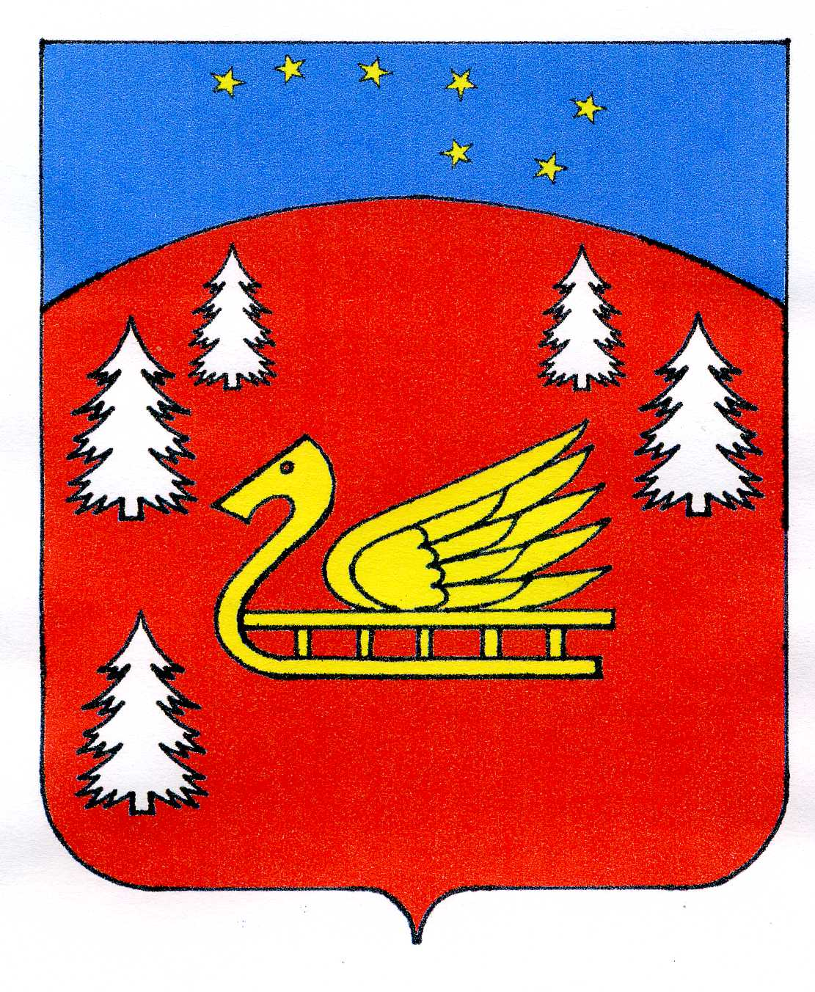

Администрация муниципального образования Красноозерное
сельское поселение муниципального образования Приозерский
муниципальный район Ленинградской области

П О С Т А Н О В Л Е Н И Е

от 10 июня 2022 года № 136

О внесении изменений в Положение о межведомственной комиссии
по признанию помещения жилым помещением, жилого помещения
непригодным для проживания, многоквартирного дома аварийным
и подлежащим сносу или реконструкции, садового дома жилым домом
и жилого дома садовым домом, расположенного на территории
муниципального образования Красноозерное сельское поселение
муниципального образования Приозерский муниципальный район
Ленинградской области, утвержденное постановлением администрации
муниципального образования Красноозерное сельское поселение
от 05.03.2022 № 24

В соответствии с Федеральным законом от 6 октября 2003 года № 131-ФЗ "Об общих принципах организации местного самоуправления в Российской Федерации", постановлением Правительства РФ от 06 апреля 2022 года № 608 "О внесении изменений в Положение о признании помещения жилым помещением, жилого помещения непригодным для проживания, многоквартирного дома аварийным и подлежащим сносу или реконструкции, садового дома жилым домом и жилого дома садовым домом", руководствуясь Уставом муниципального образования Красноозерное сельское поселение, администрация муниципального образования Красноозерное сельское поселение ПОСТАНОВЛЯЕТ:
1. Внести в Положение о межведомственной комиссии по рассмотрению вопросов признания помещения жилым помещением, жилого помещения непригодным для проживания и многоквартирного дома аварийным и подлежащим сносу или реконструкции, садового дома жилым домом и жилого дома садовым домом, расположенного в муниципальном образовании Красноозерное сельское поселение муниципального образования Приозерский муниципальный район Ленинградской области, утвержденное постановлением администрации муниципального образования Красноозерное сельское поселение от 05.03.2022 № 24 (далее - Положение) следующие изменения:
1.1. Пункт 4.5 Положения дополнить абзацем следующего содержания:
«об отсутствии оснований для признания жилого помещения непригодным для проживания.».
2. Настоящее постановление подлежит официальному опубликованию в сетевом издании «Леноблинформ» и размещению на официальном сайте муниципального образования Красноозерное сельское поселение муниципального образования Приозерский муниципальный район Ленинградской области www.krasnoozernoe.ru.
3. Постановление вступает в силу с момента опубликования.
4. Контроль за исполнением настоящего постановления оставляю за собой.

Глава администрации А.В. Рыбак

Исп. Е.А. Максимова., тел. 8(81379)67-516
Раз..: дело-2, прокуратура-1, СМИ-1

